Приложение к ОПОП-П
по специальности 23.02.06
Техническая эксплуатация подвижного состава железных дорог

ФОНД ОЦЕНОЧНЫХ СРЕДСТВ
УЧЕБНОЙ ДИСЦИПЛИНЫ

ОП 04 Электроника и микропроцессорная техника
основной профессиональной образовательной программы «Профессионалитет»
по специальности 23.02.06 Техническая эксплуатация подвижного состава железных дорог

Содержание

1.Паспорт комплекта контрольно-оценочных средств.
2.Результаты освоения учебной дисциплины, подлежащие проверке.
3.Оценка освоения учебной дисциплины:
3.1Формы и методы оценивания.
3.2 Кодификатор оценочных средств.
4. Задания для оценки освоения дисциплины.

- Паспорт комплекта контрольно-оценочных средств

В результате освоения учебной дисциплины ОП.04 Электроника и микропроцессорная техника должен обладать предусмотренными ФГОС по специальности 23.02.06 Техническая эксплуатация подвижного состава железных дорог следующими знаниями, умениями, которые формируют профессиональные компетенции, и общими компетенциями, а также личностными результатами осваиваемыми в рамках программы воспитания:

Код компетенции | Формулировка компетенции | Код | Знания, умения
ОК 01 | Выбирать способы решения задач профессиональной деятельности, применительно к различным контекстам | Уо 01.01 | Умения: распознавать задачу и/или проблему  в профессиональном и/или социальном контексте;
 |  | Уо 01.02 | анализировать задачу и/или проблему и выделять её составные части;
 |  | Уо 01.03 | определять этапы решения задачи;
 |  | Уо 01.04 | выявлять и эффективно искать информацию, необходимую для решения задачи и/или проблемы;
 |  | Уо 01.05 | составлять план действия;
 |  | Уо 01.06 | определять необходимые ресурсы;
 |  | Уо 01.07 | владеть актуальными методами работы  в профессиональной и смежных сферах;
 |  | Уо 01.08 | реализовывать составленный план;
 |  | Уо 01.09 | оценивать результат и последствия своих действий (самостоятельно или с помощью наставника)
 |  | Зо 01.01 | Знания: актуальный профессиональный  и социальный контекст, в котором приходится работать и жить;
 |  | Зо 01.02 | основные источники информации  и ресурсы для решения задач и проблем  в профессиональном и/или социальном контексте;
 |  | Зо 01.03 | алгоритмы выполнения работ в профессиональной  и смежных областях;
 |  | Зо 01.04 | методы работы в профессиональной и смежных сферах;
 |  | Зо 01.05 | структуру плана для решения задач;
 |  | Зо 01.06 | порядок оценки результатов решения задач профессиональной деятельности
ОК 02 | Использовать современные средства поиска, анализа  и интерпретации информации,  и информационные технологии для выполнения задач профессиональной деятельности | Уо 02.01 | Умения: определять задачи для поиска информации;
 |  | Уо 02.02 | определять необходимые источники информации;
 |  | Уо 02.03 | планировать процесс поиска; структурировать получаемую информацию;
 |  | Уо 02.04 | выделять наиболее значимое в перечне информации;
 |  | Уо 02.05 | оценивать практическую значимость результатов поиска;
 |  | Уо 02.06 | оформлять результаты поиска, применять средства информационных технологий для решения профессиональных задач;
 |  | Уо 02.07 | использовать современное программное обеспечение;
 |  | Уо 02.08 | использовать различные цифровые средства для решения профессиональных задач
 |  | Зо 02.01 | Знания: номенклатура информационных источников, применяемых в профессиональной деятельности;
 |  | Зо 02.02 | приемы структурирования информации;
 |  | Зо 02.03 | формат оформления результатов поиска информации, современные средства и устройства информатизации;
 |  | Зо 02.04 | порядок их применения и программное обеспечение в профессиональной деятельности в том числе с использованием цифровых средств
ОК 03 | Планировать  и реализовывать собственное профессиональное  и личностное развитие, предпринимательскую деятельность  в профессиональной сфере, использовать знания по финансовой грамотности  в различных жизненных ситуациях | Уо 03.01 | Умения: определять актуальность нормативно-правовой документации в профессиональной деятельности;
 |  | Уо 03.02 | применять современную научную профессиональную терминологию;
 |  | Уо 03.03 | определять и выстраивать траектории профессионального развития и самообразования;
 |  | Уо 03.04 | выявлять достоинства и недостатки коммерческой идеи;
 |  | Уо 03.05 | презентовать идеи открытия собственного дела в профессиональной деятельности; оформлять бизнес-план;
 |  | Уо 03.06 | рассчитывать размеры выплат по процентным ставкам кредитования;
 |  | Уо 03.07 | определять инвестиционную привлекательность коммерческих идей в рамках профессиональной деятельности;
 |  | Уо 03.08 | презентовать бизнес-идею;
 |  | Уо 03.09 | определять источники финансирования
 |  | Зо 03.01 | Знания: содержание актуальной нормативно-правовой документации;
 |  | Зо 03.02 | современная научная и профессиональная терминология;
 |  | Зо 03.03 | возможные траектории профессионального развития и самообразования;
 |  | Зо 03.04 | основы предпринимательской деятельности; основы финансовой грамотности;
 |  | Зо 03.05 | правила разработки бизнес-планов;
 |  | Зо 03.06 | порядок выстраивания презентации;
 |  | Зо 03.07 | кредитные банковские продукты
ОК 04 | Эффективно взаимодействовать  и работать в коллективе и команде | Уо 04.01 | Умения: организовывать работу коллектива  и команды;
 |  | Уо 04.02 | взаимодействовать с коллегами, руководством, клиентами в ходе профессиональной деятельности
 |  | Зо 04.01 | Знания: психологические основы деятельности коллектива, психологические особенности личности;
 |  | Зо 04.02 | основы проектной деятельности
ОК 05 | Осуществлять устную и письменную коммуникацию на государственном языке Российской Федерации с учетом особенностей социального и культурного контекста | Уо 05.01 | Умения: грамотно излагать свои мысли  и оформлять документы по профессиональной тематике на государственном языке, проявлять толерантность в рабочем коллективе
 |  | Зо 05.01 | Знания: особенности социального и культурного контекста;
 |  | Зо 05.02 | правила оформления документов  и построения устных сообщений
ОК 06 | Проявлять гражданско-патриотическую позицию, демонстрировать осознанное поведение  на основе традиционных общечеловеческих ценностей, в том числе с учетом гармонизации межнациональных и межрелигиозных отношений, проявлять стандарты антикоррупционного поведения | Уо 06.01 | Умения: описывать значимость своей специальности
 |  | Уо 06.02 | применять стандарты антикоррупционного поведения
 |  | Зо 06.01 | Знания: сущность гражданско-патриотической позиции, общечеловеческих ценностей;
 |  | Зо 06.02 | значимость профессиональной деятельности по специальности;
 |  | Зо 06.03 | стандарты антикоррупционного поведения и последствия его нарушения
ОК 07 | Содействовать сохранению окружающей среды, ресурсосбережению, применять знания об изменениях климата, принципы бережливого производства, эффективно действовать в чрезвычайных ситуациях | Уо 07.01 | Умения: соблюдать нормы экологической безопасности;
 |  | Уо 07.02 | определять направления ресурсосбережения в рамках профессиональной деятельности по специальности, осуществлять работу с соблюдением принципов бережливого производства;
 |  | Уо 07.03 | организовывать профессиональную деятельность с учетом знаний об изменении климатических условий региона
 |  | Зо 07.01 | Знания: правила экологической безопасности при ведении профессиональной деятельности;
 |  | Зо 07.02 | основные ресурсы, задействованные в профессиональной деятельности;
 |  | Зо 07.03 | пути обеспечения ресурсосбережения;
 |  | Зо 07.04 | принципы бережливого производства;
 |  | Зо 07.05 | основные направления изменения климатических условий региона
ОК 08 | Использовать средства физической культуры для сохранения  и укрепления здоровья  в процессе профессиональной деятельности  и поддержания необходимого уровня физической подготовленности | Уо 08.01 | Умения: использовать физкультурно-оздоровительную деятельность для укрепления здоровья, достижения жизненных  и профессиональных целей;
 |  | Уо 08.02 | применять рациональные приемы двигательных функций в профессиональной деятельности;
 |  | Уо 08.03 | пользоваться средствами профилактики перенапряжения, характерными для данной специальности
 |  | Зо 08.01 | Знания: роль физической культуры  в общекультурном, профессиональном  и социальном развитии человека;
 |  | Зо 08.02 | основы здорового образа жизни;
 |  | Зо 08.03 | условия профессиональной деятельности и зоны риска физического здоровья для специальности
 |  | Зо 08.04 | средства профилактики перенапряжения
ОК 09 | Пользоваться профессиональной документацией на государственном и иностранном языках | Уо 09.01 | Умения: понимать общий смысл четко произнесенных высказываний на известные темы (профессиональные и бытовые), понимать тексты на базовые профессиональные темы;
 |  | Уо 09.02 | участвовать в диалогах на знакомые общие и профессиональные темы;
 |  | Уо 09.03 | строить простые высказывания о себе и о своей профессиональной деятельности;
 |  | Уо 09.04 | кратко обосновывать и объяснять свои действия (текущие и планируемые);
 |  | Уо 09.05 | писать простые связные сообщения на знакомые или интересующие профессиональные темы.
 |  | Зо 09.01 | Знания: правила построения простых и сложных предложений на профессиональные темы;
 |  | Зо 09.02 | основные общеупотребительные глаголы (бытовая  и профессиональная лексика);
 |  | Зо 09.03 | лексический минимум, относящийся к описанию предметов, средств и процессов профессиональной деятельности;
 |  | Зо 09.04 | особенности произношения;
 |  | Зо 09.05 | правила чтения текстов профессиональной направленности.

Виды деятельности | Код и наименование  компетенции | Код | Показатели освоения компетенции
Построение и эксплуатация станционных, перегонных, микропроцессорных и диагностических систем железнодорожной автоматики | ПК 1.1. Анализировать работу станционных, перегонных, микропроцессорных и диагностических систем автоматики по принципиальным схемам |  | Практический  опыт/навыки:
 |  | Н 1.1.01 | логического анализа работы станционных, перегонных, микропроцессорных и диагностических систем автоматики по принципиальным схемам
 |  |  | Умения:
 |  | У 1.1.01 | читать принципиальные схемы станционных устройств автоматики;
 |  | У 1.1.02 | выполнять работы по проектированию отдельных элементов проекта участка перегона системами интервального регулирования движения поездов;
 |  | У 1.1.03 | анализировать процесс функционирования микропроцессорных и диагностических систем автоматики и  телемеханики в процессе обработки поступающей информации
 |  | У 1.1.04 | проводить комплексный контроль работоспособности аппаратуры микропроцессорных и диагностических систем автоматики и телемеханики
 |  | У 1.1.05 | анализировать результаты комплексного контроля работоспособности аппаратуры микропроцессорных и диагностических систем автоматики и телемеханики
 |  |  | Знания:
 |  | З 1.1.01 | принципы построения принципиальных и блочных схем систем автоматизации и механизации сортировочных железнодорожных станций;
 |  | З 1.1.02 | логика построения, типовые схемные решения станционных, перегонных, микропроцессорных и диагностических систем автоматики;
 |  | З 1.1.03 | принципы осигнализования и маршрутизации железнодорожных станций
 |  | З 1.1.04 | принципы работы станционных систем электрической централизации по принципиальным и блочным схемам; принципы работы схем автоматизации и механизации сортировочных железнодорожных станций по принципиальным и блочным схемам;
 |  | З 1.1.05 | принципы построения кабельных сетей на железнодорожных станциях;
 |  | З 1.1.06 | принципы расстановки сигналов на перегонах;
 |  | З 1.1.07 | основы проектирования при оборудовании перегонов перегонными системами автоматики для интервального регулирования движения поездов на перегонах;
 |  | З 1.1.08 | принципы построения принципиальных схем перегонных систем автоматики
 |  | З 1.1.09 | принципы построения путевого и кабельного плана перегонов
 |  | З 1.1.10 | типовые решения построения аппаратуры микропроцессорных и диагностических систем автоматики
 |  | З 1.1.11 | структура и принципы построения микропроцессорных и диагностических систем автоматики
 | ПК 1.2. Определять и устранять отказы в работе станционных, перегонных, микропроцессорных и диагностических систем автоматики |  | Практический  опыт/навыки:
 |  | Н 1.2.01 | логический анализ работы станционных, перегонных, микропроцессорных и диагностических систем автоматики по принципиальным схемам
 |  |  | Умения:
 |  | У 1.2.01 | контролировать работу станционных устройств и систем автоматики;
 |  | У 1.2.02 | контролировать работу перегонных систем автоматики, контролировать работу микропроцессорных и диагностических систем автоматики;
 |  | У 1.2.03 | Анализировать процесс функционирования микропроцессорных и диагностических систем автоматики в процессе обработки поступающей информации.
 |  |  | Знания:
 |  | З 1.2.01 | алгоритм функционирования станционных систем автоматики;
 |  | З 1.2.02 | алгоритм функционирования перегонных систем автоматики;
 |  | З 1.2.03 | алгоритм функционирования микропроцессорных и диагностических систем автоматики.
 | ПК 1.3. Выполнять требования по эксплуатации станционных, перегонных, микропроцессорных и диагностических систем автоматики |  | Практический  опыт/навыки:
 |  | Н 1.3.01 | построения и эксплуатации станционных, перегонных, микропроцессорных и диагностических систем железнодорожной автоматики.
 |  |  | Умения:
 |  | У 1.3.01 | выполнять замену приборов и устройств станционного оборудования;
 |  | У 1.3.02 | выполнять замену приборов и устройств перегонного оборудования;
 |  | У 1.3.03 | Проводить комплексный контроль работоспособности аппаратуры микропроцессорных и диагностических систем автоматики;
 |  | У 1.3.04 | Проводить замену субблоков и элементов устройств аппаратуры микропроцессорных и диагностических систем автоматики.
 |  |  | Знания:
 |  | З 1.3.01 | эксплуатационно-технические основы оборудования железнодорожных станций системами автоматики;
 |  | З 1.3.02 | эксплуатационно-технические основы оборудования перегонов системами интервального регулирования движения поездов;
 |  | З 1.3.03 | эксплуатационно-технические основы оборудования железнодорожных станций и перегонов микропроцессорными системами регулирования движения поездов и диагностическими системами.
Техническое обслуживание устройств систем сигнализации, централизации и блокировки, железнодорожной автоматики и телемеханики | ПК 2.3. Выполнять работы по техническому обслуживанию линий железнодорожной автоматики |  | Практический  опыт/навыки:
 |  | Н 2.3.01 | выполнение работ по техническому обслуживанию линий железнодорожной автоматики;
 |  | Н 2.3.02 | применение инструкций и нормативных документов, регламентирующих технологию выполнения работ и безопасность движения поездов.
 |  |  | Умения:
 |  | У 2.3.01 | выполнять основные виды работ по техническому обслуживанию линий железнодорожной автоматики;
 |  | У 2.3.02 | читать монтажные в соответствии с принципиальными схемами устройств и систем железнодорожной автоматики;
 |  | У 2.3.03 | обеспечивать безопасность движения при производстве работ по обслуживанию устройств железнодорожной автоматики.
 |  |  | Знания:
 |  | З 2.3.01 | технологии обслуживания и ремонта линий железнодорожной автоматики;
 |  | З 2.3.02 | правила технической эксплуатации железных дорог  Российской Федерации и инструкций, регламентирующих безопасность движения поездов
 | ПК 3.1. Производить разборку, сборку и регулировку приборов и устройств сигнализации, централизации и блокировки |  | Практический  опыт/навыки:
 |  | Н 3.1.01 | разборка, сборка и регулировка приборов и устройств сигнализации, централизации и блокировки.
 |  |  | Умения:
 |  | У 3.1.01 | измерять параметры приборов и устройств СЦБ;
 |  | У 3.1.02 | регулировать параметры приборов и устройств СЦБ в соответствии с требованиями эксплуатации;
 |  | У 3.1.03 | анализировать измеренные параметры приборов и устройств СЦБ.
 |  |  | Знания:
 |  | З 3.1.01 | конструкция приборов и устройств СЦБ;
 |  | З 3.1.02 | принципы работы и эксплуатационные характеристики приборов и устройств СЦБ;
 |  | З 3.1.03 | технология разборки и сборки приборов и устройств СЦБ.
Практический
опыт/навыки:
 | ПК 3.2. Измерять и анализировать параметры приборов и устройств сигнализации, централизации и блокировки | Н 3.2.01 | измерение и логический анализ параметров приборов и устройств СЦБ.
 |  |  | Умения:
 |  | У 3.2.01 | измерять параметры приборов и устройств СЦБ;
 |  | У 3.2.02 | регулировать параметры приборов и устройств СЦБ в соответствии с требованиями эксплуатации;
 |  | У 3.2.03 | анализировать измененные параметры приборов и устройств СЦБ.
 |  |  | Знания:
 |  | З 3.2.01 | конструкция приборов и устройств СЦБ;
 |  | З 3.2.02 | принципы работы и эксплуатационные характеристики приборов и устройств СЦБ;
 |  | З 3.2.03 | технология разборки и сборки приборов и устройств СЦБ.
Практический
опыт/навыки:
ЛР 14 Готовый соответствовать ожиданиям работодателей: проектно-мыслящий, эффективно взаимодействующий с членами команды исотрудничающийсдругимилюдьми,осознанновыполняющийпрофессиональныетребования,ответственный,пунктуальный,дисциплинированный,трудолюбивый,критическимыслящий,нацеленныйнадостижениепоставленныхцелей;демонстрирующийпрофессиональнуюжизнестойкость.
ЛР 16 Осуществлять поиск, анализ и интерпретацию информации, необходимой для выполнения задач профессиональной деятельности.
Формой аттестации по учебной дисциплине является дифференцированный зачет.

- Результаты освоения учебной дисциплины, подлежащие проверке

  - В результате аттестации по учебной дисциплине осуществляется комплексная проверка следующих умений и знаний, а также динамика формирования общих, профессиональных компетенций и личностных результатов в рамках программы воспитания:

Результаты обучения: умения, знания и общие компетенции |  |  | Показатели оценки  результата. |  |  | Форма контроля  и оценивания.
усвоенные знания:
-принцип работы и характеристики электронных приборов;  -принцип работы микропроцессорных систем  ОК01-ОК09, ПК1.1, ПК1.2, ПК1.3, ПК2.3, ПК3.1, ПК3.2 |  | - демонстрация знания основных свойств электронных приборов;  - классификация электронных приборов. |  |  | -лабораторное занятие  -устный опрос;  -контрольная работа;  -экзамен.
 |  | - знания структуры и архитектуры процессора;  - знания разновидностей микропроцессоров. |  |  | - устный опрос;  - экзамен.
освоенные умения:
-измерять параметры электронных схем;  -пользоваться электронными приборами и оборудованием  ОК01-ОК09, ПК1.1, ПК1.2, ПК1.3, ПК2.3, ПК3.1, ПК3.2 |  | - самостоятельная сборка электронных схем;  - самостоятельное измерение параметров цепей. |  |  | -лабораторное занятие;  -экзамен.
 |  | - самостоятельная работа с электроизмерительными приборами и оборудованием. |  |  | -лабораторное занятие  -экзамен.

- Оценка освоения учебной дисциплины:

  - Формы и методы контроля.
Предметом оценки служат умения и знания, предусмотренные ФГОС по дисциплине ОП04 Электроника и микропроцессорная техника, направленные на формирование общих и профессиональных компетенций, а также личностных результатов в рамках программы воспитания.

Контроль и оценка освоения учебной дисциплины по темам (разделам)

Элемент УД | Формы и методы контроля
 | Текущий контроль |  | Рубежный контроль |  | Промежуточная аттестация
 | Формы контроля | Проверяемые ОК,ПК, У, З,ЛР | Формы контроля | Проверяемые ОК,ПК, У, З,ЛР | Форма контроля | Проверяемые ОК,ПК, У, З,ЛР
Раздел 1 Электронные приборы | УО, СР |  | Т | ПК 1.1  ПК 2.3  ПК 3.1  ПК 3.2  ОК 01, ОК 04 - ОК 09  Уо 04.01, Уо 04.02  Зо 04.01, Зо 04.02  Уо 05.01, Уо 5.02  Зо 05.01  Уо 09.01 - Уо 09.05  Зо 09.01, Зо 09.02  Уо 06.01, Уо 06.02,  Зо 06.01, Зо 06.02,  Уо 07.01, Уо 07.02,  Зо 07.01, Зо 07.02  У 2.01- У 2.04,  З 2.01- З.2.02 | Э | ПК 1.1  ПК 2.3  ПК 3.1  ПК 3.2  ОК 01-ОК 09
Тема 1.1.  Физические основы полупроводниковых приборов | УО | ОК 01  ОК 04  ОК 05  ОК 09  ПК1.1  Уо 04.01, Уо 04.02  Зо 04.01, Зо 04.02  Уо 05.01, Уо 5.02  Зо 05.01  Уо 09.01 - Уо 09.05  Зо 09.01, Зо 09.02
Тема 1.2. Полупроводниковые диоды | УО, ЛР№1, СР | ОК 06- ОК 07  ПК 2.3  ПК 3.1  Уо 06.01, Уо 06.02,  Зо 06.01, Зо 06.02,  Уо 07.01, Уо 07.02,  Зо 07.01, Зо 07.02  У 2.01- У 2.04,  З 2.01- З.2.02
Тема 1.3.  Тиристоры | УО, СР, ЛР№2 | ОК 06, ОК 07  ПК 2.3  ПК 3.1  Уо 06.01, Уо 06.02,  Зо 06.01, Зо 06.02,  Уо 07.01, Уо 07.02,  Зо 07.01, Зо 07.02  У 2.01- У 2.04,  З 2.01- З.2.02
Тема 1.4.  Транзисторы | УО,СР,ЛР№3 | ОК 04  ОК 05  ОК 09  Уо 04.01, Уо 04.02  Зо 04.01, Зо 04.02  Уо 05.01, Уо 05.02  Зо 05.01  Уо 09.01 - Уо 09.05  Зо 09.01, Зо 09.02
Тема 1.5.  Интегральные микросхемы | УО,СР | ОК 04  ОК 08  ОК 09  Уо 04.01, Уо 04.02,  Зо 04.01, Зо 04.02,  Уо 05.01, Зо 05.01, Уо 09.01, Уо 09.05,  Зо 09.01, Зо 09.02
Тема 1.6.  Полупроводниковые фотоприборы | УО,ЛР№4,СР | ОК 01  ОК 04  ОК 05  ОК 09  Уо 01.01, Уо 01.02  Уо 04.01, Уо 04.02  Зо 04.01, Зо 04.02  Уо 05.01, Уо 05.02  Зо 05.01  Уо 09.01 - Уо 09.06  Зо 09.01, Зо 09.02  З 2.01 – З 2.02  Н 2.01 - Н 2.02
Раздел 2 Электронные усилители и генераторы |  |  | Т | ОК 04, ОК 06- ОК 07, ПК 1.1-1.3  ПК2.3  ПК3.1  ПК3.2  Уо 06.01, Уо 06.02  Зо 06.01, Зо 06.02  Уо 07.01, Уо 07.02  Зо 07.01, Зо 07.02  Уо 04.01, Уо 04.02  Зо 04.01, Зо 04.02  У 2.01- У 2.04  З 2.01- З.2.02  Н 2.01- Н 2.02 | Э | ОК 04, ОК 06- ОК 07, ПК 1.1-1.3  ПК2.3  ПК3.1  ПК3.2
Тема 2.1.  Электронные усилители | УО,СР,ЛР№5 | ОК 06- ОК 07  ПК2.3  ПК3.1  ПК3.2  Уо 06.01, Уо 06.02  Зо 06.01, Зо 06.02  Уо 07.01, Уо 07.02  Зо 07.01, Зо 07.02
Тема 2.2.  Электронные генераторы | УО,СР | ОК 04  ПК 1.1-1.3  ПК 2.3  ПК 3.1  ПК 3.2  Уо 04.01, Уо 04.02  Зо 04.01, Зо 04.02  У 2.01- У 2.04  З 2.01- З.2.02  Н 2.01- Н 2.02
Раздел 3 Источники вторичного питания |  |  | Т | ОК 01  ОК 02  ОК 05  ОК 08  ОК 09  ПК 1.1-1.3  ПК 2.3  ПК 3.1  ПК 3.2  Уо 01.01, Уо 01.02  Зо 01.01 - Зо 01.03  Уо 02.01 - Уо 02.05  Зо 02.01 - Зо 02.07  Уо 05.01  Уо 09.01 - Уо 09.05  Зо 09.01- Зо 09.02  З 2.01- З.2.02  Н 2.01- Н 2.02 | Э | ОК 01  ОК 02  ОК 05  ОК 08  ОК 09  ПК 1.1-1.3  ПК 2.3  ПК 3.1  ПК 3.2
Тема 3.1  Неуправляемые выпрямители | УО,СР,ЛР№6, ЛР№7 | ПК 1.1-1.3  ПК 2.3  ПК 3.1  ПК 3.2  З 2.01- З.2.02  Н 2.01- Н 2.02
Тема 3.2  Управляемые выпрямители | УО,СР,ЛР№8 | ОК 01  ОК 02  ОК 08  ОК 09  Уо 01.01, Уо 01.02  Зо 01.01 - Зо 01.03  Уо 02.01 - Уо 02.05  Зо 02.01 - Зо 02.07  Уо 05.01  Уо 09.01 - Уо 09.05  Зо 09.01- Зо 09.02
Тема 3.3  Сглаживающие фильтры | УО,СР | ОК 08  ОК 05  Уо 05.01- Уо 05.02  Зо 05.01
Раздел 4 Логические устройства |  |  | Т | ПК 1.1  ПК 2.3  ПК 3.1  ПК 3.2  ОК 01, ОК 04 - ОК 09  Уо 04.01, Уо 04.02  Зо 04.01, Зо 04.02  Уо 05.01, Уо 5.02  Зо 05.01  Уо 09.01 - Уо 09.05  Зо 09.01, Зо 09.02  Уо 06.01, Уо 06.02,  Зо 06.01, Зо 06.02,  Уо 07.01, Уо 07.02,  Зо 07.01, Зо 07.02  У 2.01- У 2.04,  З 2.01- З.2.02 | Э | ПК 1.1  ПК 2.3  ПК 3.1  ПК 3.2  ОК 01, ОК 04 - ОК 09
Тема 4.1  Логические элементы цифровой техники | УО,ЛР№9,СР | ОК 05,  ОК 09  ОК 04  ПК 1.1-1.3  ПК 2.3  ПК 3.1  ПК 3.2  Уо 05.01, Уо 05.02  Зо 05.01  Уо 09.01- Уо 09.05  Зо 09.01, Зо 09.02
Тема 4.2  Комбинационные цифровые устройства | УО, СР | ОК 01  ОК 04  ОК 05  ОК 09  Уо 01.01,  Уо 0102,  Уо 04.01, Уо 04.02,  Зо 04.01, Зо 04.02,  Уо 05.01, Уо 05.02,  Зо 05.01,  Уо 09.01- Уо 09.05,  Зо 09.01, Зо 09.02

3.2 Кодификатор оценочных средств

Функциональный признак оценочного средства (тип контрольного задания) | Код оценочного средства
Устный опрос | УО
Практическая работа № n | ПР № n
Тестирование | Т
Контрольная работа № n | КР № n
Задания для самостоятельной работы  - реферат;  - доклад;  - сообщение;  - ЭССЕ. | СР
Разноуровневые задачи и задания (расчётные, графические) | РЗЗ
Рабочая тетрадь | РТ
Проект | П
Деловая игра | ДИ
Кейс-задача | КЗ
Зачёт | З
Дифференцированный зачёт | ДЗ
Экзамен | Э

4.Задания для оценки освоения дисциплины

Тестовые задания:
Текст заданий:
Раздел 1
№ | Вопрос | Варианты ответов | Правильные ответы
Простые по 1баллу (тесты)
1.1 | Основными называют носители заряда | - электроны  - дырки  - концентрация которых больше  - концентрация которых меньше | концентрация которых больше
1.2 | P-n переход обладает свойством | - сверхпроводимости  - двухсторонней проводимости  - односторонней проводимости  - не проводит электрический ток ни при каких условиях | односторонней проводимости
1.3 | Сколько электродов имеется у полупроводникового диода | - один  - два  - три  - четыре | два
1.4 | Сколько электродов имеется у биполярного транзистора | - один  - два  - три  - четыре | три
1.5 | Какого режима работы не существует у биполярного транзистора | - активного  - пассивного  - отсечки  - насыщения | пассивного
1.6 | Пробой p-n перехода это явление | - резкого увеличения прямого тока  - резкого увеличения обратного тока  - резкого увеличения прямого напряжения  - резкого увеличения обратного напряжения | резкого увеличения обратного тока
1.7 | Электрод, электрическим полем которого изменяют проводимость в канале полевого транзистора, называется | - стоком  - затвором  - истоком  - подложкой | затвором
1.8 | Тиристор без управляющего электрода называется | - симистор  - динистор  - тринистор  - фототиристор | динистор
1.9 | Тиристор с управляющим электродом называется | - симистор  - динистор  - тринистор  - фототиристор | тринистор
1.10 | Какой из видов пробоя приводит к необратимому разрушению p-n перехода | - туннельный  - тепловой  - лавинный  - световой | тепловой
1.11 | Сколько p-n переходов имеется у биполярного транзистора | - один  - два  - три  - четыре | два
1.12 | Сколько p-n переходов имеется у полупроводникового диода | - один  - два  - три  - четыре | один
1.13 | Варикап – это диод, действие которого основано на явлении | - туннельного пробоя в прямом направлении  - зависимости ёмкости p-n перехода от обратного напряжения  - односторонней проводимости  - электрического пробоя p-n перехода | зависимости ёмкости p-n перехода от обратного напряжения
1.14 | Сколько p-n переходов имеет тиристор | - один  - два  - три  - четыре | три
1.15 | Как называются электроды у биполярного транзистора (отметить лишнее) | - анод  - коллектор  - база  - эмиттер | анод
1.16 | В полупроводниковой микросхеме | А) все элементы и межэлементные соединения выполнены на одном полупроводниковом кристалле  Б) все элементы и межэлементные соединения выполнены в виде плёнок на поверхности пассивной подложки  В) кроме полупроводникового кристалла содержит несколько бескорпусных диодов, транзисторов и(или) других электронных компонентов, помещённых в один корпус.  Г) кроме полупроводникового кристалла содержит тонкоплёночные (толстоплёночные) пассивные элементы, размещённые на поверхности кристалла | все элементы и межэлементные соединения выполнены на одном полупроводниковом кристалле
1.17 | Классификация микросхем по виду обрабатываемого сигнала (отметить лишнее). | А) аналоговые  Б) цифровые  В) аналого-цифровые  Г) трёхфазные | трёхфазные
1.18 | Фоторезисторами называют полупроводниковые приборы, проводимость которых меняется под действием | А) температуры  Б) света  В) механических воздействий  Г) электромагнитного поля | света
1.19 | По типу оптического канала оптопары бывают (отметить лишнее) | А) с открытым оптическим каналом  Б) с закрытым оптическим каналом  В) со смешанным оптическим каналом | со смешанным оптическим каналом
1.20 | Терморезистор это полупроводниковый резистор, в котором используется зависимость | А) электрического сопротивления полупроводникового материала от температуры  Б) электрического сопротивления полупроводникового материала от света  В) электрического сопротивления полупроводникового материала от электромагнитного поля  Г) электрического сопротивления полупроводникового материала от радиационного излучения | электрического сопротивления полупроводникового материала от температуры
Вопросы для собеседования
1.21 | История развития электроники
1.22 | Принцип работы диода
1.23 | Классификация диодов
1.24 | Принцип работы транзисторов
1.25 | Классификация транзисторов
1.26 | Основные параметры и характеристики биполярного транзистора
1.27 | Принцип работы тиристоров
1.28 | Классификация микросхем
1.29 | Элементы и компоненты микросхем
1.30 | Оптоэлектронные приборы

Раздел 2
№ | Вопрос | Варианты ответов | Правильные ответы
Простые по 1баллу (тесты)
2.1 | Электронный усилитель | А) увеличивает энергию входного сигнала за счёт энергии источника питания  Б) уменьшает энергию входного сигнала за счёт энергии источника питания.  В) увеличивает энергию входного сигнала за счёт тепловой энергии  Г) уменьшает энергию входного сигнала за счёт тепловой энергии | увеличивает энергию входного сигнала за счёт энергии источника питания
2.2 | В усилителях используются | А) положительные обратные связи  Б) отрицательные обратные связи  В) тепловые обратные связи  Г) гибридные обратные связи | отрицательные обратные связи
2.3 | Существуют следующие каскады усилителя (отметить лишнее) | А) каскад с общим эмиттером  Б) каскад с общей базой  В) каскад с общим проводом  Г) каскад с общим коллектором | каскад с общим проводом
2.4 | Режимы усилительных каскадов различают | А) в зависимости от характеристик транзистора  Б) в зависимости от частоты усиливаемого сигнала  В) в зависимости от мощности входного сигнала  Г) в зависимости от способа размещения начальной рабочей точки транзистора | в зависимости от мощности входного сигнала
2.5 | Основной параметр усилителя | А) коэффициент усиления  Б) коэффициент пульсаций  В) коэффициент сглаживания  Г) коэффициент ослабления | коэффициент усиления
2.6 | АЧХ усилителя это | А) алгебраическая частотная характеристика  Б) амплитудно - частотная характеристика  В) анализ частотных характеристик  Г) амплитудно – частичная характеристика | амплитудно - частотная характеристика
2.7 | Амплитудная характеристика усилителя определяет зависимость | А) выходного напряжения от входного напряжения  Б) частоты выходного сигнала от частоты входного сигнала  В) выходного напряжения от частоты входного сигнала  Г) частоты выходного сигнала от входного напряжения | выходного напряжения от входного напряжения
2.8 | Введение отрицательной обратной связи в усилителе приводит | А) к увеличению коэффициента усиления  Б) к сужению полосы пропускаемых частот  В) к уменьшению энергопотребления  Г) к уменьшению коэффициента усиления | к уменьшению коэффициента усиления
2.9 | Операционный усилитель – электронная схема усилителя на полупроводниках, имеющая | А) два балансных входа  Б) три балансных входа  В) четыре балансных входа  Г) два балансных выхода | два балансных входа
2.10 | Электронный генератор – это самовозбуждающаяся система, в которой энергия источника питания постоянного тока преобразуется | А) в энергию постоянного сигнала  Б) в световую энергию  В) в энергию переменного сигнала  Г) в тепловую энергию | в энергию переменного сигнала
2.11 | Колебательный контур это | А) схема, в которой происходят автоколебания  Б) схема, в которой происходит усиление напряжения  В) схема, в которой происходит изменение частоты сигнала  Г) схема, в которой происходит запоминание сигнала | схема, в которой происходят автоколебания
2.12 | Условия возникновения автоколебаний в генераторе (отметить лишнее) | А) баланс амплитуд  Б) баланс фаз  В) баланс зарядов | баланс зарядов
2.13 | Какая схема генератора существует | А) RS генератор  Б) RC генератор  В) KC генератор  Г) KS генератор | RC генератор
2.14 | От чего не зависит нестабильность частоты генератора | А) изменение окружающей температуры  Б) изменение напряжения источника питания  В) механическая вибрация и деформация деталей  Г) время суток | время суток
2.15 | Электрические сигналы представляют собой электрические процессы, используемые для | А) преобразования электрической энергии в световую  Б) вырабатывания электрической энергии  В) передачи, приема и преобразования информации  Г) преобразования электрической энергии в тепловую | передачи, приема и преобразования информации
2.16 | Гармонический электрический сигнал имеет | А) известную амплитуду и период  Б) известную амплитуду  В) неизвестную амплитуду и период  Г) неизвестный период | известную амплитуду и период
2.17 | Реальный прямоугольный импульс имеет (отметить лишнее) | А) амплитуду  Б) длительность фронта  В) длительность среза  Г) обратную связь | обратную связь
2.18 | Электронный мультивибратор это | А) усилитель синусоидального сигнала  Б) усилитель пилообразного сигнала  В) генератор синусоидальных электрических колебаний  Г) генератор прямоугольных импульсов | генератор прямоугольных импульсов
2.19 | ГЛИН это | А) генератор лавинных импульсов напряжения  Б) генератор линейно изменяющегося напряжения  В) генератор лучевого изменения напряжения | генератор линейно изменяющегося напряжения
2.20 | На рисунке показаны  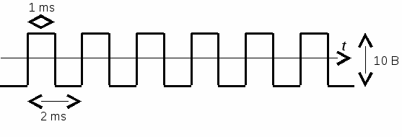 | А) синусоидальные импульсы  Б) пилообразные импульсы  В) треугольные импульсы  Г) прямоугольные импульсы | прямоугольные импульсы
Вопросы для собеседования
2.21 | Каскады электронных усилителей
2.22 | Классификация усилителей
2.23 | Характеристики усилителей
2.24 | Операционные усилители
2.25 | Схемы включения усилителей
2.26 | Автоколебания. Условия возникновения
2.27 | Стабилизация частоты генератора
2.28 | Электрические сигналы
2.29 | Электронный мультивибратор
2.30 | Генератор линейно изменяющегося напряжения

Раздел 3
№ | Вопрос | Варианты ответов | Правильные ответы
Простые по 1 баллу (тесты)
3.1 | Выпрямление это преобразование | А) переменного тока в постоянный  Б) постоянного тока в переменный  В) переменного тока одной частоты в переменный ток другой частоты  Г) переменного тока одного напряжения в переменный ток другого напряжения | переменного тока в постоянный
3.2 | На рисунке показана схема  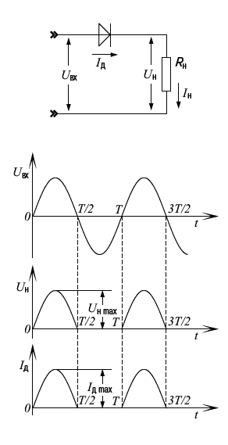 | А) однофазного однополупериодного выпрямителя  Б) однофазного двухполупериодного выпрямителя со средней точкой  В) однофазного мостового выпрямителя  Г) трёхфазного мостового выпрямителя | однофазного однополупериодного выпрямителя
3.3 | На рисунке показана схема 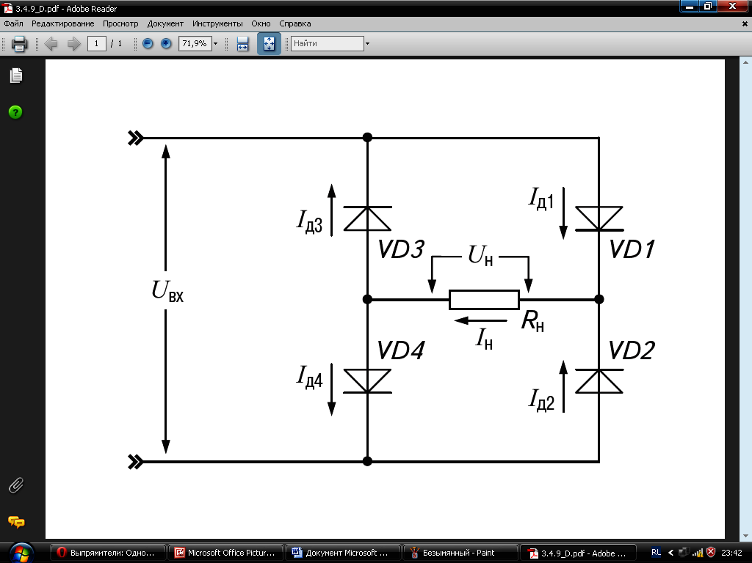 | А) однофазного управляемого мостового выпрямителя  Б) однофазного неуправляемого мостового выпрямителя  В) трёхфазного неуправляемого мостового выпрямителя  Г) трёхфазного управляемого мостового выпрямителя | однофазного неуправляемого мостового выпрямителя
3.4 | Для мостового однофазного выпрямителя среднее напряжение на нагрузке | А) 0,318⋅ U вх max  Б) 0,637⋅ U вх max  В) 0,827⋅U вх max  Г) 0,927⋅U вх max | 0,637⋅ U вх max
3.5 | Для трёхфазного однополупериодного выпрямителя коэффициент пульсаций равен | А) 1,57  Б) 0,67  В) 0,25  Г) 0,025 | 0,25
3.6 | Для трёхфазного двухполупериодного выпрямителя максимальный обратный ток диодов равен | А) 1,57 U н ср  Б) 2,1 U н ср  В) 1,05 U н ср  Г) 3,05 U н ср | 1,05 U н ср
3.7 | Основными элементами неуправляемых выпрямителей служат | А) диоды  Б) тиристоры  В) транзисторы  Г) оптроны | диоды
3.8 | Существуют следующие сглаживающие фильтры (отметить лишнее) | А) RС-фильтры  Б) RS-фильтры  В) LC-фильтры  Г) LC-фильтры с резонансным контуром | RS-фильтры
3.9 | На рисунке показана схема сглаживающего  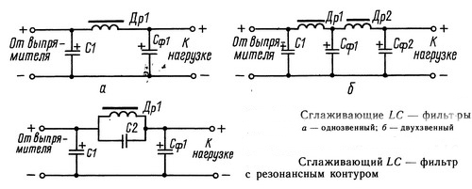 | А) LC- фильтра с резонансным контуром  Б) двухзвенного LC- фильтра  В) RC- фильтра с резонансным контуром  Г) двухзвенного RC- фильтра | двухзвенного LC- фильтра
3.10 | Управление выходным напряжением управляемого выпрямителя производиться изменением | А) фазы управляющих импульсов  Б) длительности управляющих импульсов  В) частоты управляющих импульсов  Г) фазы и частоты управляющих импульсов | фазы управляющих импульсов
3.11 | На рисунке показана схема однофазного 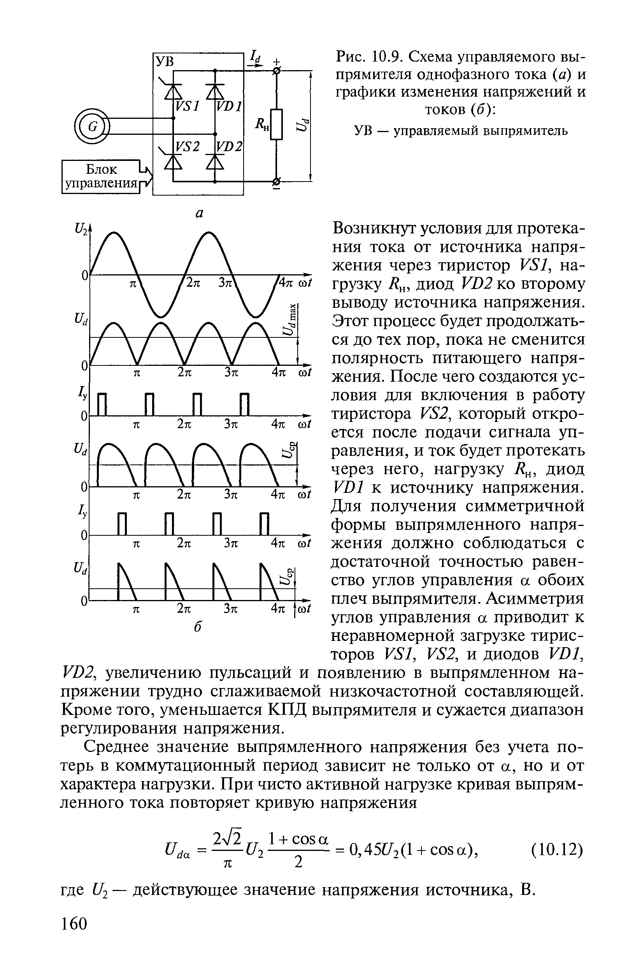 | А) управляемого однополупериодного выпрямителя  Б) неуправляемого однополупериодного выпрямителя  В) управляемого мостового выпрямителя  Г) неуправляемого мостового выпрямителя | управляемого мостового выпрямителя
3.12 | В формуле α это  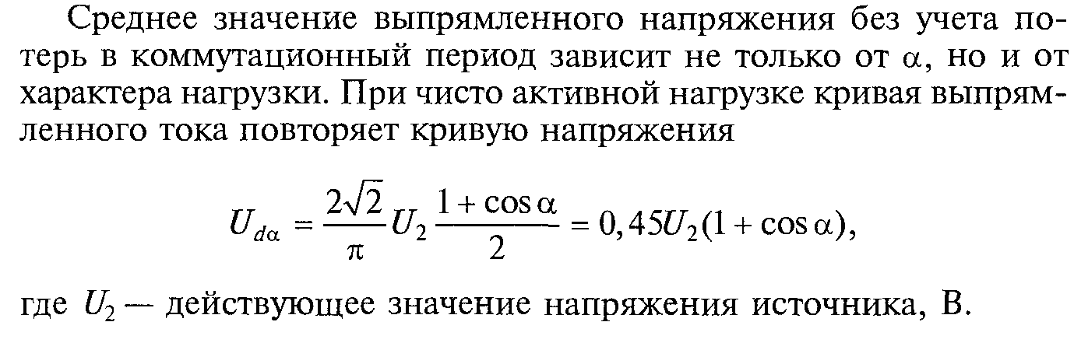 | А) угол управления  Б) угол смещения  В) угол поворота  Г) угол отражения | угол управления
3.13 | Среднее значение напряжения на выходе управляемого выпрямителя определяется по формуле | А)  Б)  В)  Г)
3.14 | На рисунке показана схема 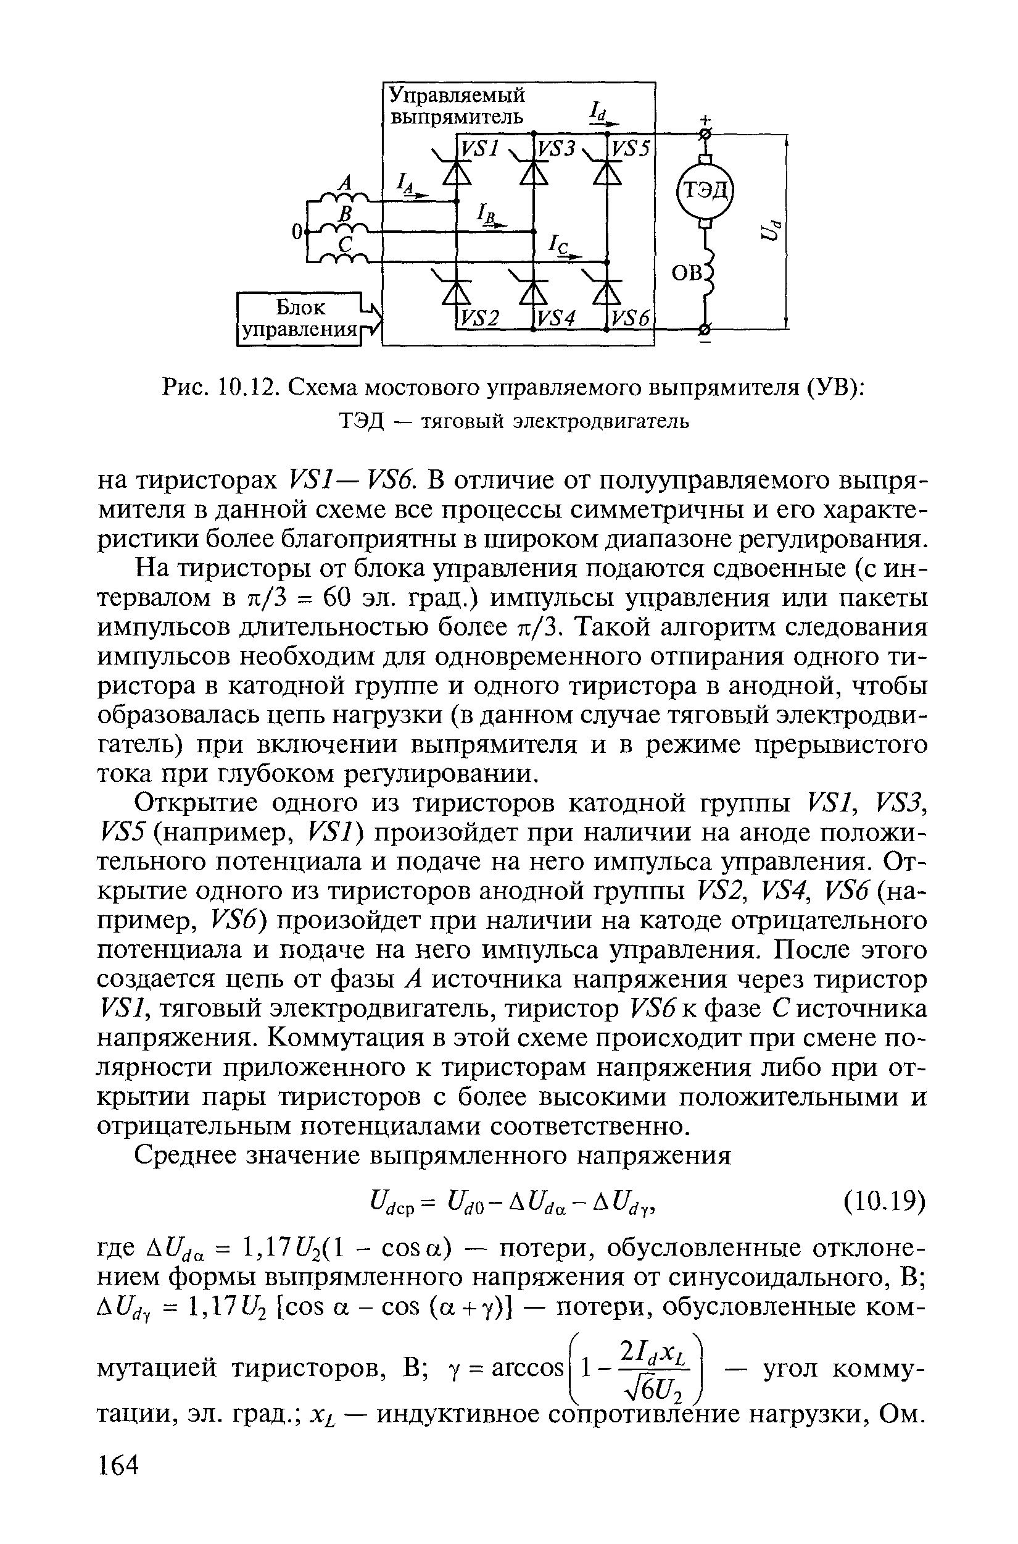 | А) однофазного однополупериодного управляемого выпрямителя  Б) трёхфазного двухполупериодного управляемого выпрямителя  В) трёхфазного мостового неуправляемого выпрямителя  Г) однофазного мостового неуправляемого выпрямителя | трёхфазного двухполупериодного управляемого выпрямителя
3.15 | Стабилизатор напряжения (или тока) – это устройство, | А) автоматически обеспечивающее поддержание напряжения (или тока) нагрузочного устройства  Б) усиление напряжение (или ток)  В) преобразование частоты напряжения  Г) сдвиг фазы напряжения (или тока) | автоматически обеспечивающее поддержание напряжения (или тока) нагрузочного устройства
3.16 | Стабилизирующим элементом стабилизатора является | А) транзистор  Б) тиристор  В) фотореле  Г) стабилитрон | стабилитрон
3.17 | Стабилизаторы бывают (отметить лишнее) | А) параметрические  Б) компенсационные  В) тоннельные  Г) импульсные | тоннельные
3.18 | На рисунке показана схема 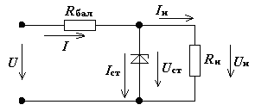 | А) последовательного параметрического стабилизатора  Б) параллельного параметрического стабилизатора  В) компенсационного стабилизатора тока  Г) компенсационного стабилизатора напряжения | параллельного параметрического стабилизатора
3.19 | На рисунке показана схема 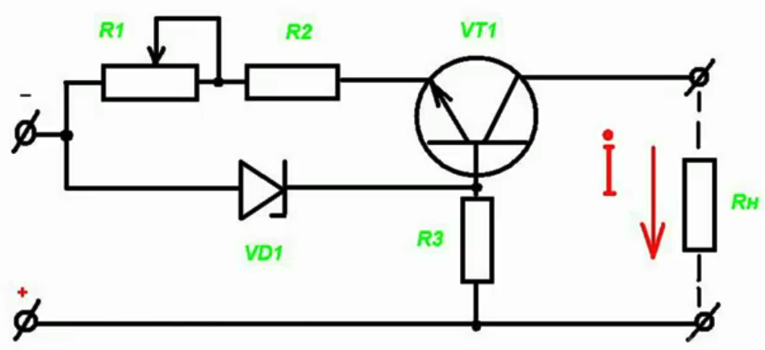 | А) параметрического стабилизатора напряжения  Б) параметрического стабилизатора тока  В) компенсационного стабилизатора тока  Г) компенсационного стабилизатора напряжения | параметрического стабилизатора тока
3.20 | В компенсационных стабилизаторах тока последовательно с нагрузкой включают эталонный | А) конденсатор  Б) диод  В) транзистор  Г) резистор | резистор
Вопросы для собеседования
3.21 | Структура вторичного источника питания
3.22 | Неуправляемые выпрямители
3.23 | Управляемые выпрямители
3.24 | Схемы управления
3.25 | Типы сглаживающих фильтров
3.26 | Активные сглаживающие фильтры
3.27 | Стабилизаторы напряжения и тока
3.28 | Параметрические стабилизаторы
3.29 | Компенсационные стабилизаторы
3.30 | Импульсные стабилизаторы

Раздел 4
№ | Вопрос | Варианты ответов | Правильные ответы
Простые по 1 баллу (тесты)
4.1 | Число 1101 в двоичном коде соответствует следующему числу в десятичном коде | А) 2  Б) 5  В) 13  Г) 14 | 13
4.2 | На рисунке изображён логический элемент  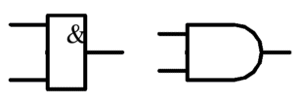 | А) «И»  Б) «ИЛИ»  В) «НЕ»  Г) «ДА» | «И»
4.3 | На рисунке изображён логический элемент  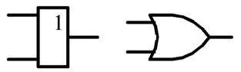 | А) «И»  Б) «ИЛИ»  В) «НЕ»  Г) «ДА» | «ИЛИ»
4.4 | На выходе будет: "1" тогда и только тогда, когда на всех входах действуют «0», "0" тогда и только тогда, когда хотя бы на одном входе действует «1». Это правило для логического элемента | А) «И»  Б) «ИЛИ»  В) «И-НЕ»  Г) «ИЛИ-НЕ» | «ИЛИ-НЕ»
4.5 | На выходе будет: "1" тогда и только тогда, когда хотя бы на одном входе действует «0», "0" тогда и только тогда, когда на всех входах действуют «1». Это правило для логического элемента | А) «И»  Б) «ИЛИ»  В) «И-НЕ»  Г) «ИЛИ-НЕ» | «И-НЕ»
4.6 | Каких триггеров не существует | А) RS - триггер  Б) RK - триггер  В) JK - триггер  Г) D - триггер | RK - триггер
4.7 | На вход С триггера поступает | А) управляющий тактовый сигнал  Б) разрешающий сигнал  В) информационный сигнал  Г) сигнал сброса | управляющий тактовый сигнал
4.8 | На рисунке изображён  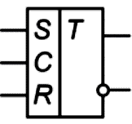 | А) синхронный RS - триггер  Б) асинхронный RS - триггер  В) JK - триггер  Г) D - триггер | синхронный RS - триггер
4.9 | На рисунке изображён  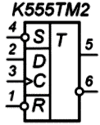 | А) синхронный RS - триггер  Б) асинхронный RS - триггер  В) JK - триггер  Г) D - триггер | D - триггер
4.10 | Параллельные регистры - это устройства, предназначенные для | А) дешифрации информации, представленной в виде двоичных кодов  Б) преобразования информации, представленной в виде двоичных кодов  В) анализа информации, представленной в виде двоичных кодов  Г) записи, хранения и выдачи информации, представленной в виде двоичных кодов | записи, хранения и выдачи информации, представленной в виде двоичных кодов
4.11 | В микросхемах регистровой памяти регистры объединены с | А) дешифратором  Б) триггером  В) мультиплексором  Г) микропроцессором | мультиплексором
4.12 | Сдвиговый регистр это регистр, содержимое которого | А) может преобразовываться в десятичный код  Б) может складываться с любым двоичным числом  В) может сдвигаться в сторону старших или младших разрядов  Г) может преобразовываться в аналоговый сигнал | может сдвигаться в сторону старших или младших разрядов
4.13 | Счетчиком называют цифровое устройство, обеспечивающее подсчёт числа | А) электрических импульсов  Б) произведённых операций  В) занятых ячеек памяти  Г) логических элементов в схеме | электрических импульсов
4.14 | Шифратор | А) преобразует сигнал на одном из входов в последовательный  Б) запоминает цифровую информацию  В) шифрует информационный сигнал для дальнейшей передачи  Г) преобразует сигнал на одном из входов в n-разрядное двоичное число | преобразует сигнал на одном из входов в n-разрядное двоичное число
4.15 | Устройство, обеспечивающее соединение одного из информационных входов с выходом называется | А) триггер  Б) мультиплексор  В) демультиплексор  Г) дешифратор | мультиплексор
4.16 | Устройство, производящее сложение двух одноразрядных двоичных чисел без учета переноса предыдущего разряда называется | А) сумматор  Б) полусумматор  В) шинный формирователь  Г) шифратор | полусумматор
4.17 | Элементы шинного формирователя имеют ________ состояния | А) два  Б) три  В) четыре  Г) двадцать два | три
4.18 | АЛУ это | А) аналогово – линейное устройство  Б) аналогово – логическон устройство  В) арифметическо – логическое устройство  Г) арифметическо – линейное устройство | арифметическо – логическое устройство
4.19 | На рисунке изображён элемент  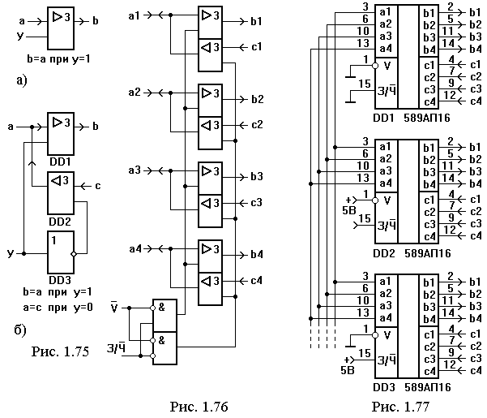 | А) мультиплексора  Б) шифратора  В) регистра  Г) шинного формирователя | шинного формирователя
4.20 | На рисунке показано обозначение  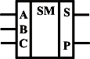 | А) сумматора  Б) полусумматора  В) шифратора  Г) мультиплексора | сумматора
Вопросы для собеседования
4.21 | Основные логические функции
4.22 | Цифровые логические элементы
4.23 | Логический базис
4.24 | Триггеры
4.25 | Регистры
4.26 | Шифраторы и дешифраторы
4.27 | Мультиплексоры и демультиплексоры
4.28 | Сумматоры и полусумматоры
4.29 | Шинные формирователи
4.30 | Арифметическо – логические устройства
Раздел 5
№ | Вопрос | Варианты ответов | Правильные ответы
Простые по 1 баллу (тесты)
5.1 | Отметить неправильное определение | А) ROM – постоянные запоминающие устройства  Б) PROM – программируемые постоянные запоминающие устройства  В) EPROM - перепрограммируемые постоянные запоминающие устройства с ультрафиолетовым стиранием  Г) EEPROM - перепрограммируемые постоянные запоминающие устройства без стирания информации | перепрограммируемые постоянные запоминающие устройства без стирания информации
5.2 | Отметить неправильное определение | А) RAM - оперативные запоминающие устройства  Б) SRAM - статические оперативные запоминающие устройства  В) DRAM - диэлектрическое оперативные запоминающие устройства  Г) нет неправильных определений | DRAM - диэлектрическое оперативные запоминающие устройства
5.3 | В динамическом ОЗУ элементом памяти является | А) резистор  Б) конденсатор  В) триггер  Г) сумматор | конденсатор
5.4 | ER – вывод микросхемы для подачи сигнала | А) стирания  Б) записи  В) считывания  Г) выбора адреса | стирания
5.5 | CAS – вывод микросхемы для подачи | А) тактового сигнала  Б) номера адреса строки  В) номера адреса столбца  Г) сигнала разрешения | номера адреса столбца
5.6 | Информацию периодически необходимо восстанавливать | А) в статическом ОЗУ  Б) в динамическом ОЗУ  В) в ПЗУ  Г) в перепрограммируемом ПЗУ | в динамическом ОЗУ
5.7 | Какой внешней памяти не существует ? | А) накопитель на жестких магнитных дисках  Б) накопитель на гибких магнитных дисках  В) накопитель на звуковых дисках  Г) накопитель на оптических дисках | накопитель на звуковых дисках
5.8 | Квантование - разбиение диапазона | А) значений величины на конечное число интервалов  Б) значений величины на бесконечное число интервалов  В) преобразование непрерывной функции в дискретную  Г) преобразование дискретной функции в непрерывную | значений величины на конечное число интервалов
5.9 | Разбиение диапазона значений на отрезки равной длины это | А) нелинейная дискретизация  Б) нелинейное квантование  В) линейное квантование  Г) линейная дискретизация | линейное квантование
5.10 | Глубина дискретизации измеряется в | А) вольтах  Б) амперах  В) тесла  Г) битах | битах
5.11 | Сигнал это | А) параметр сообщения  Б) сообщение, параметр которого принимает последовательное бесконечное число значений  В) сообщение, параметр которого принимает последовательное во времени конечное число значений  Г) сообщение, передаваемое с помощью носителя | сообщение, передаваемое с помощью носителя
5.12 | Существуют следующие ЦАП (отметить лишнее) | А) многоканальные  Б) синусоидальные  В) последовательные  Г) параллельные | синусоидальные
5.13 | К характеристикам ЦАП не относится | А) разрядность  Б) монотонность  В) коэффициент стабилизации  Г) максимальная частота | коэффициент стабилизации
5.14 | По типу применяемых алгоритмов АЦП бывают (отметить лишнее) | А) последовательные прямого перебора  Б) последовательного приближения  В) последовательные с сигма-дельта-модуляцией  Г) последовательные с фазовой модуляцией | последовательные с фазовой модуляцией
5.15 | Структура процессора включает (отметить лишнее) | А) блок стабилизации  Б) АЛУ  В) устройство управления  Г) блок РОН | блок стабилизации
5.16 | Архитектура процессора развивалась в двух направлениях | А) RISC и CISC  Б) RISC и SISC  В) VISC и SISC  Г) VISC и CISC | RISC и CISC
5.17 | Системный интерфейс обеспечивает | А) выполнение арифметическо – логических операции  Б) связь процессора с системными блоками и внешними устройствами  В) задание тактовой частоты  Г) защиту процессора от внешних электромагнитных полей | связь процессора с системными блоками и внешними устройствами
5.18 | 18. Устройство управления процессора обеспечивает | А) защиту процессора от внешних электромагнитных полей  Б) связь процессора с системными блоками и внешними устройствами  В) дешифрирование команд и вырабатывание сигналов управления  Г) хранения команд и данных | дешифрирование команд и вырабатывание сигналов управления
5.19 | К недостаткам CISC архитектуры относятся (отметить лишнее) | А) большое энергопотребление  Б) высокая стоимость аппаратной части  В) сложности с распараллеливанием вычислений | большое энергопотребление
5.20 | В состав функционально законченного микропроцессорного контроллера не входит | А) ОЗУ  Б) ПЗУ  В) порты ввода / вывода  Г) внешняя память | внешняя память
Вопросы для собеседования
5.21 | Виды запоминающих устройств
5.22 | Внешние запоминающие устройства
5.23 | Квантование и дискретизация
5.24 | АЦП
5.25 | ЦАП
5.26 | Структура микропроцессора
5.27 | Два направления развития архитектуры микропроцессора
5.28 | Микроконтроллер
Время на выполнение тестовых заданий:
Тесты 1.1-1.20─ 1 минута на 1 задание;
Тесты 2.1-2.20─ 1 минута на 1 задание;
Тесты 3.1-3.20─ 1 минута на 1 задание;
Тесты 4.1-4.20─ 1 минута на 1 задание;
Тесты 5.1-5.20─ 1 минута на 1 задание;
Критерии оценки тестовых заданий

Оценка |  | Критерии: правильно выполненные задания
5 | «отлично»» | от 85% до 100%
4 | «хорошо» | от 75% до 85%
3 | «удовлетворительно» | от 61% до 75%
2 | «неудовлетворительно» | до 61%
Критерии оценки ответов на вопросы
Оценка |  | Критерии
5 | «отлично» | Студент глубоко и полно овладел содержанием учебного материала, умеет высказывать и обосновывать свои суждения. Грамотное, логичное изложение материала.
4 | «хорошо» | Студент полностью освоил учебный материал, в полном объеме владеет понятийным аппаратом, ориентируется в изученном материале, грамотно излагает ответ. При ответе имеются отдельные неточности.
3 | «удовлетворительно» | Студент имеет разрозненные, бессистемные знания, не умеет выделять главное и второстепенное, неполно, непоследовательно излагает материал, допускает неточности в определении понятий.
2 | «неудовлетворительно» | Студент имеет разрозненные, бессистемные знания, не умеет выделять главное и второстепенное, допускает ошибки в определении понятий, искажает их смысл, беспорядочно и неуверенно излагает материал.

Лабораторные работы

Лабораторная работа №1 (ЛР-1): Исследование выпрямительного диода.

Исследовать работу выпрямительного диода. Построить ВАХ диода.
Лабораторная работа №2 (ЛР-2): Исследование тиристоров.

Исследовать работу тиристора. Построить ВАХ тиристора при различных режимах.
Лабораторная работа №3 (ЛР-3): Исследование биполярного транзистора.

Исследовать работу транзистора. Построить статические характеристики n-p-n транзистора (в схеме с общим эмиттером).
Лабораторная работа №4 (ЛР-4): Исследование самовосстанавливающегося предохранителя.

Исследовать работу самовосстанавливающегося предохранителя.
Лабораторная работа №5 (ЛР-5): Исследование усилительного каскада на биполярном транзисторе.

Исследовать работу усилительного каскада на биполярном транзисторе.
Лабораторная работа №6 (ЛР-6): Исследование однополупериодного неуправляемого выпрямителя.

Исследовать работу однополупериодных неуправляемых выпрямителей. Оценить преимущества и недостатки различных схем.
Лабораторная работа №7 (ЛР-7): Исследование однофазной мостовой схемы выпрямления.

Исследовать работу однофазных мостовых выпрямителей. Сделать анализ возможности управления напряжением на выходе устройства.
Лабораторная работа №8 (ЛР-8): Исследование управляемого выпрямителя

Исследовать работу управляемого выпрямителя.
Лабораторная работа №9 (ЛР-9): Исследование логического элемента 2И-НЕ.

Исследовать работу параллельного параметрического стабилизатора напряжения. Построить график зависимости КПД стабилизатора от коэффициента стабилизации.

Критерии оценки выполнения лабораторных занятий:
Оценка |  | Критерии
5 | «отлично» | Студент полностью выполнил задания лабораторной работы, глубоко и полно овладел содержанием учебного материала, умеет связывать теорию с практикой, выполнять практические задачи, высказывать и обосновывать свои суждения. Грамотное, логичное изложение результатов работы, как в устной, так и в письменной форме. Качественное внешнее оформление.
4 | «хорошо» | Студент полностью выполнил задания лабораторной работы, полно освоил учебный материал, в полном объеме владеет понятийным аппаратом, ориентируется в изученном материале, осознанно применяет знания для выполнения практических заданий, грамотно излагает ответ. При выполнении лабораторной работы, в письменном отчёте по работе, в содержании и форме ответа имеются отдельные неточности.
3 | «удовлетворительно» | Студент имеет разрозненные, бессистемные умения и знания, не умеет выделять главное и второстепенное, неполно, непоследовательно выполняет задания и излагает материал, допускает неточности в определении понятий, в применении знаний для решения практических задач, не умеет доказательно обосновать свои действия и суждения.
2 | «неудовлетворительно» | Студент имеет разрозненные, бессистемные умения и знания, не умеет выделять главное и второстепенное, производит ошибочные непоследовательные действия при выполнении работы, допускает ошибки в определении понятий, искажает их смысл, беспорядочно и неуверенно излагает материал, не умеет применять знания к выполнению практических заданий.

Экзаменационные вопросы
- Теоретическая часть
- История развития электроники.
- Физические основы полупроводниковых приборов.
- Полупроводниковый диод. Классификация.
- Полупроводниковый диод. Типы пробоев диода.
- Тиристоры. Классификация.
- Тиристоры. Защита тиристоров.
- Полупроводниковый транзистор. Классификация.
- Полупроводниковый транзистор. Разновидности транзисторов.
- Схемы включения транзисторов. Входная и выходная характеристика.
- Основные параметры биполярных транзисторов.
- Влияние температуры на характеристики и параметры транзисторов.
- Режимы работы биполярных транзисторов.
- Интегральные микросхемы. История создания. Перспективы развития.
- Интегральные микросхемы. Технология изготовления. Классификация.
- Элементы и компоненты гибридных интегральных микросхем.
- Классификация микросхем по функциональному назначению.
- Полупроводниковые фотоприборы.
- Термисторы.
- Электронные усилители. Каскады усиления.
- Электронные усилители. Классификация.
- Электронные усилители. Режимы работы усилительных каскадов.
- Электронные усилители. Параметры и характеристики.
- Электронные усилители напряжения, тока и мощности. Схемы усилителей.
- Операционные усилители. Назначение. История создания. Классификация.
- Электронные генераторы. Классификация. Автоколебания.
- RC – генераторы.
- Стабилизация частоты электронных генераторов.
- Электрические сигналы (детерминированные, периодические).
- Импульс. Классификация. Прямоугольный импульс.
- Мультивибратор. Практическое применение.
- ГЛИН (примеры схем).
- Мультивибраторы на операционном усилителе. Практическое применение.
- Выпрямители. Классификация. Применение.
- Однофазный неуправляемый однополупериодный выпрямитель.
- Однофазный неуправляемый двухполупериодный выпрямитель с средней точкой.
- Однофазный неуправляемый мостовой выпрямитель.
- Трёхфазный неуправляемый однополупериодный выпрямитель.
- Трёхфазный неуправляемый двухполупериодный выпрямитель.
- Однофазный управляемый однополупериодный выпрямитель.
- Однофазный управляемый мостовой выпрямитель.
- Трёхфазный мостовой управляемый выпрямитель.
- Сглаживающие фильтры. Классификация.
- RC и LC фильтры.
- Активные фильтры. ТСФ.
- Стабилизаторы напряжения и тока. Классификация. Стабилизирующие элементы.
- Параметрические стабилизаторы.
- Компенсационный стабилизатор напряжения.
- Стабилизатор напряжения на интегральных микросхемах.
- Компенсационный стабилизатор тока.
- Импульсные стабилизаторы.
- Цифровые коды.
- Алгебра логики.
- Логические элементы цифровой техники.
- Логический базис.
- Триггеры. Классификация. Входы.
- RS триггер (синхронный, асинхронный), D – триггер.
- Т – триггер, JK триггер.
- Параллельные регистры памяти.
- Сдвигающие регистры.
- Счётчики электрических импульсов.
- Шифраторы и дешифраторы.
- Мультиплексоры и демультиплексоры.
- Сумматоры и полусумматоры.
- Шинные формирователи.
- АЛУ.
- Запоминающие устройства. Классификация. Назначение выводов.
- Статическое и динамическое ОЗУ.
- ПЗУ. Специальные виды памяти.
- Внешние запоминающие устройства.
- Дискретизация и квантование.
- Аналоговый и цифровой сигнал.
- ЦАП
- АЦП.
- Структура процессора.
- Алгоритм работы процессора.
- Архитектура процессоров. CISC-, RISC-, VLIW-процессоры.
- Три направления развития микропроцессоров.
- Обратная связь в электронных схемах.

- Практическая часть.

- Из трёх диодов найти пробитый диод с помощью мультиметра (5 вариантов).
- Определить назначение микросхемы по названию (5 вариантов).
- Определить анод и катод диода с помощью мультиметра (5 вариантов).
- Определить номинал резистора по обозначению (10 вариантов).
- Определить вывод «база» транзистора с помощью мультиметра (5 вариантов).
- Найти ошибку в предложенной схеме (10 вариантов).
- Показать управляющий электрод тиристора (5 вариантов).
- Определить частоту синусоидальных колебаний по изображению на осциллографе (5 вариантов).
- Определить максимальное напряжение по изображению на осциллографе (5 вариантов).
- Определить название схемы выпрямителя (6 вариантов).
- Определить сопротивление резистора с помощью мультиметра (5 вариантов).
- Определить длительность импульса с помощью осциллографа (10 вариантов).
- По заданной логической функции составить логическую схему (15 вариантов).
- Привести заданную логическую схему к определённому логическому базису (5 вариантов).
- Изменить коэффициент пересчёта счётчика, изменив схему (5 вариантов).
- Определить название и назначение предложенного элемента (10 вариантов).
- Перевести число из одной системы счисления в другую (10 вариантов).
- Определить частоту прямоугольных импульсов по изображению на осциллографе (5 вариантов).
- Определить номинал конденсатора по обозначению (5 вариантов).

Оценка |  | Критерии
5 | «отлично»» | - полные, чёткие, аргументированные, грамотные ответы на теоретические вопросы экзаменационного билета;  - практическое задание выполнено правильно и полно, студент уверенно, чётко, аргументировано и грамотно разъясняет логику выполнения задания;  - уверенные и правильные ответы на дополнительные вопросы
4 | «хорошо» | - полные, чёткие, аргументированные, грамотные ответы на теоретические вопросы экзаменационного билета;  - практическое задание выполнено правильно и полно, студент не достаточно уверенно, чётко, аргументировано и грамотно разъясняет логику выполнения задания;  - не значительные затруднения при ответах на дополнительные вопросы
3 | «удовлетворительно» | - не достаточно полные чёткие и аргументированные ответы на теоретические вопросы экзаменационного билета;  - практическое задание выполнено правильно, но не полно, студент не уверенно, не чётко, не аргументировано разъясняет логику выполнения задания;  - затруднения при ответах на дополнительные вопросы
2 | «неудовлетворительно» | - нет правильного ответа на один или оба теоретических вопроса экзаменационного билета;  - практическое задание не выполнено или выполнено не правильно, и студент не может разъяснить логику выполнения задания.

